TAMMIKUU

City Kokkola: "Företagen konkurrerar inte sinsemellan på samma sätt längre"
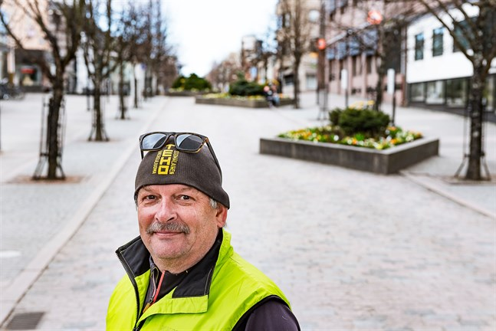Foto: Arkiv/Jonas Brunnström
Kari Moilanen på City Kokkola tycker det är synd att se att gågatan var så folktom i somras. Trots en god turistström i somras så var det många uteserveringar som gapade tomma i Karlebys kärna. City Kokkola menar att företagen nu måste samarbeta för att göra staden mer attraktiv.
tiistai 12.1.2021 | 10:30-7°

TAPAHTUMAPUISTON KENTTÄ VALMISTUNEE HEINÄKUUSSA?

Vaasalaisyrittäjät rakentavat Kokkolaan täysin uuden festivaalin – Kokkolan Viinijuhlat järjestetään heinäkuun lopulla korkeintaan kivenheiton päässä Kauppatorista: "Kuin Pori Jazzin ja Kuopion Viinijuhlien yhdistelmä", sanoo Nordic Live Productionsin toimitusjohtaja Tommi Mäki
1
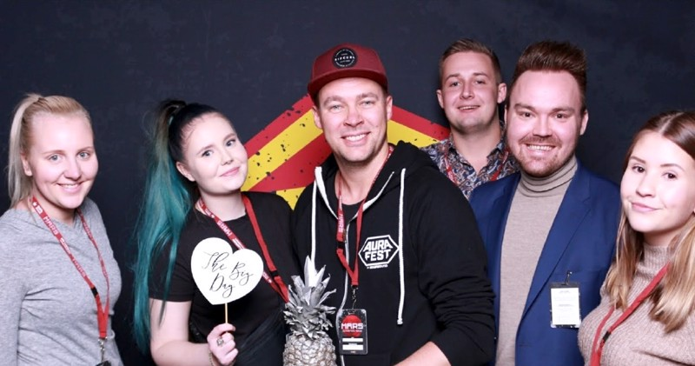
Vaasalaisen Nordic Live Productionsin tapahtumatuottajat Jenna Fyhr ja Aini Kangas, ohjelmapäällikkö ja visuaalinen tuottaja Ari Myllyniemi, myyntijohtaja Valtteri Taipalus, toimitusjohtaja ja promoottori Tommi Mäki sekä markkinointi- ja somevastaava Veronica Huhtanen. Sari Somppi

KOKKOLA MAAKUNTAKEASKUS
Vapaa-ajan mahdollisuudet tuovat Kalajoelle etätyöläisiä ja muuttajia. Ylivieska houkuttelee palveluilla ja työpaikoilla. Kalajoki ja Ylivieska kuuluvat tutkimustenkin perusteella Suomen vetovoimaisiimpiin seutukaupunkeihin, mutta kaupungit ovat keskenään monella tavalla erilaisia. Seutukaupungit ovat seutunsa ja talousalueensa keskuksia, mutta eivät maakuntien keskuksia kuten esimerkiksi Kokkola. Keskipohjanmaan levikkialueella 55 seutukaupungin joukkoon kuuluvat Ylivieskan ja Kalajoen lisäksi Nivala, Kannus ja Pietarsaari.

HELMIKUU
Kokkolan Juhlavalot siirtyvät ”Roskaruka” -alueen käyttöön ohikulutien varrelle.

MAALISKUU
TAMPERE TOTEUTTAA UNELMAANI

Lämmin katettu monitoimiareena avataan joulukuussa Tampereella 2021. Hotellista artistit kävelevät turvallisesti suoraan backstagelle. 500 sähköistä näyttöpintaa palvelevat asiakkaita ympäri monitoimiareenaa. Jättikonsertti tänään, huomenna jääkiekkoa, tekniikka siirtää teleskooppikatsomot kokoon minuuteissa. 15 500 henkeä enimmillään, 3 000 vierasta istuviin illallistapahtumiin ja 4 500 permannolla seisomakonsertteihin.

Tampere haluaa kansainvälisiä konferensseja, jotka tuovat monin verroin enemmän euroja kuin turistimatkailijat.
Areena sijoittuu keskelle kaupunkia, junaraiteiden yläpuolelle. Ratikka-, bussit-, lähijunaliput yhdistetään tapahtumalippuihin. Juna Seinäjoelta on Tampereella reilussa tunnissa. 3 500 parkkipaikkaa 10 minuutin kävelymatkan sisällä.

Vuodessa järjestetään 130–150 tapahtumaa. Keväälle 2022 ei ole enää monta vapaata tapahtumapäivää tarjolla.
Kahdeksan hengen tiimi huolehtii hallinnosta, toiminnasta ja markkinoinnista. Tilavuokraus on monitoimiareenan pääbisnes. Tapahtumien järjestämisen hoitavat alan ammattilaiset. Toiminta perustuu yhteistyökumppaneiden verkostoon. Konsertteja, konferensseja, yritystilaisuuksia, sirkus- ja perhetapahtumia. Lämmin katettu monitoimiareena 15 500 hengelle avataan joulukuussa.

MM-kisat järjestetään toukokuussa 2022, liput tulevat myyntiin elokuussa. Allekirjoittanut on jo varannut majoituksen kakkosviikolle. Myös viikkolomaosake ostettu Tampereen keskusta-alueen uuden maamerkin Uros Live-areenan naapuritontilta järven rannalta.

Tapahtuma-ala on Tampereella 600 miljoonan teollisuudenala. Tampereen kaupunki perusti organisaatioonsa tapahtumatoimiston kymmenisen vuotta sitten, välillä Visit Tampereen toiminnassa, nyt elinkeinoyksikössä. Kaupunki ymmärsi, että tapahtumat eivät vain ole liikuntaa ja kulttuuria, vaan ne tukevat laajasti koko Tampereen seudun elinkeinotoimintaa.

Tiimi etsii koko ajan kansainvälisiä ja kansallisia tapahtumia. Maailmassa on 1 000 kaupunkia, joissa järjestetään suuria urheilutapahtumia. Tampere on peräti sijalla 97. Tampereella pidetään huoli, että kaupungintalon virkamiehet eivät vastaa heti ensimmäisenä ei. Ala työllistää Tampereen seudulla suoraan noin 5 000 ja välillisesti 14 000 ihmistä. Tapahtumateollisuuden liikevaihto on Tampereen alueella 160–180 miljoonaa euroa. Kun tähän lisätään välillisesti hyötyvät toimijat, rahaa liikkuu yli 600 miljoonaa euroa.

Seinäjoenkin kaupunkikeskusta tienaa vuodessa noin 10 miljoonaa euroa enemmän kuin Kokkolan kaupunkikeskusta. Kymmenessä vuodessa se on noin 100 miljoonaa euroa enemmän kuin City Kokkolan alueella. Kokkola tarvitsee nopeasti lämpimän katetun monitoimiareenan.

Suomalaisessa ohjelmistobisneksessä liikkuu vuositasolla 9,5 miljardia, ravitsemusalalla 6 miljardia ja majoitusalalla 2 miljardia. Tapahtuma-alalla toimii koko maassa 20 000 henkilöä. Väliaikaisesti 175 000 ihmistä. Koko toiminnan arvo on runsaat 2,3 miljardia euroa. Saksassa valtio korvaa menetykset tapahtumille, jos rajoituksia tulee - terveiset Suomen ministereille. Kari Moilanen City Kokkolan toiminnanjohtaja

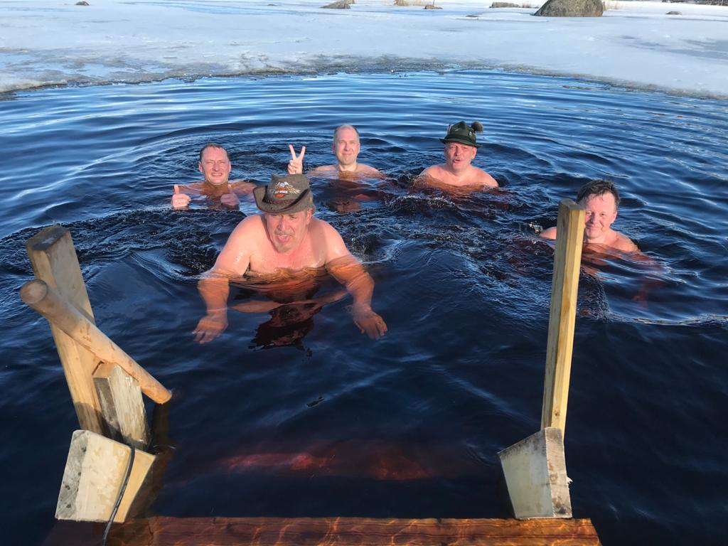
Korona tekee hyvää terv 7 sillan savusaunasta

HUHTIKUU
UUTISET
Tulessa ollut ihminen kulki Kokkolan kaupungintalon liepeillä lauantaina – Paikkakuntalainen nainen menehtyi saamiinsa vammoihin onnettomuuspaikalle.

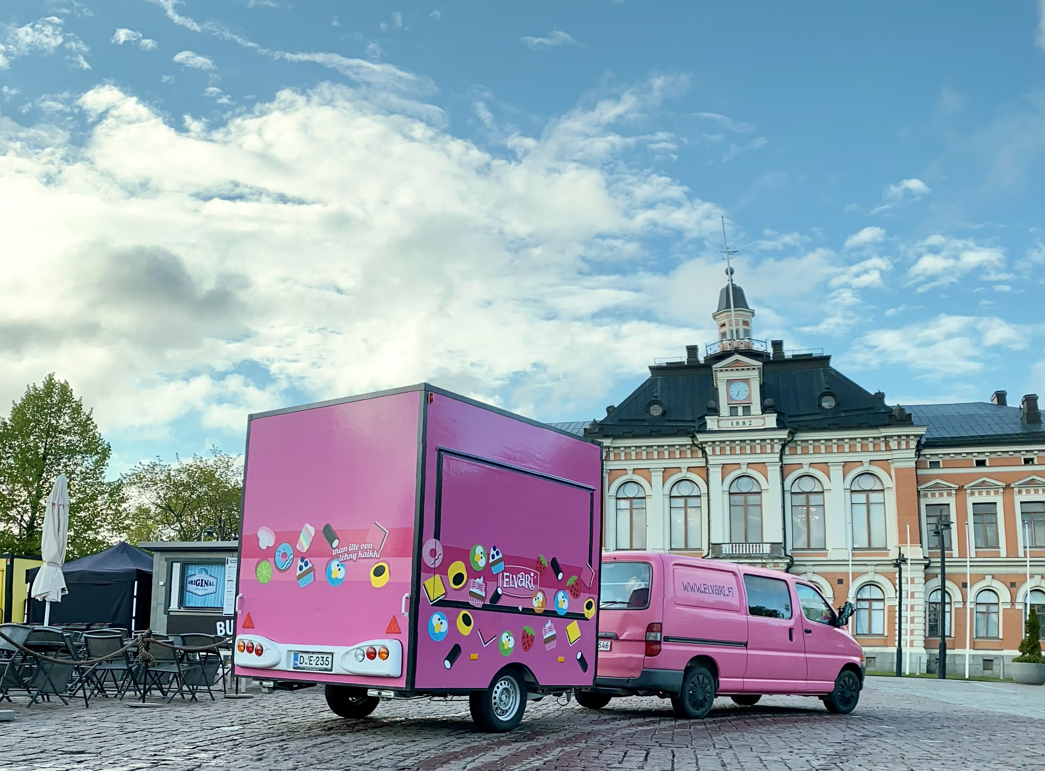
Kokkolassakin piipahti

…..Ja tuotteenihan on täysin käsintehdyt karkkikorut polymeerimassasta. Massa on muovailuvahan tapaista, josta muotoilen haluamani muodon, sen jälkeen kovetetaan uunissa ja kiinnitetään haluamat korunosat. Kaikissa karkeissa on mun sormenjälki. ”Ihan itte oon tehny kaikki” Väriä, iloa, huumoria, hymyä. Semmosta se Elvari on…

HUHTIKUU
Kokkolan 7. Ultra Run – 6 tunnin viestijoukkue – 6 henkilöä – 114 kierrosta – yhteensä 98,5 km

TULOKSET
1 103 CITY DREAM TEAM 114 kierrosta 98.507 km 05:59:02 Rata ennätys

2 7 ARI LAPPINEN 76 65.672 05:58:03
3 12 JANI RINTAMÄKI 72 62.215 05:56:41
4 23 HETA RANTANEN 70 60.487 05:59:53
5 13 ASMO ROSENBERG 69 59.623 05:59:36
6 1 LARS BYSTRÖM 66 57.031 05:57:17
7 18 MARIANNE KAUPPINEN 65 56.167 05:57:09
8 20 TUULA MARTISKAINEN 65 56.167 05:59:06
9 24 KIRSI TASKINEN 64 55.302 05:58:19
10 6 HANNU LALLUKKA

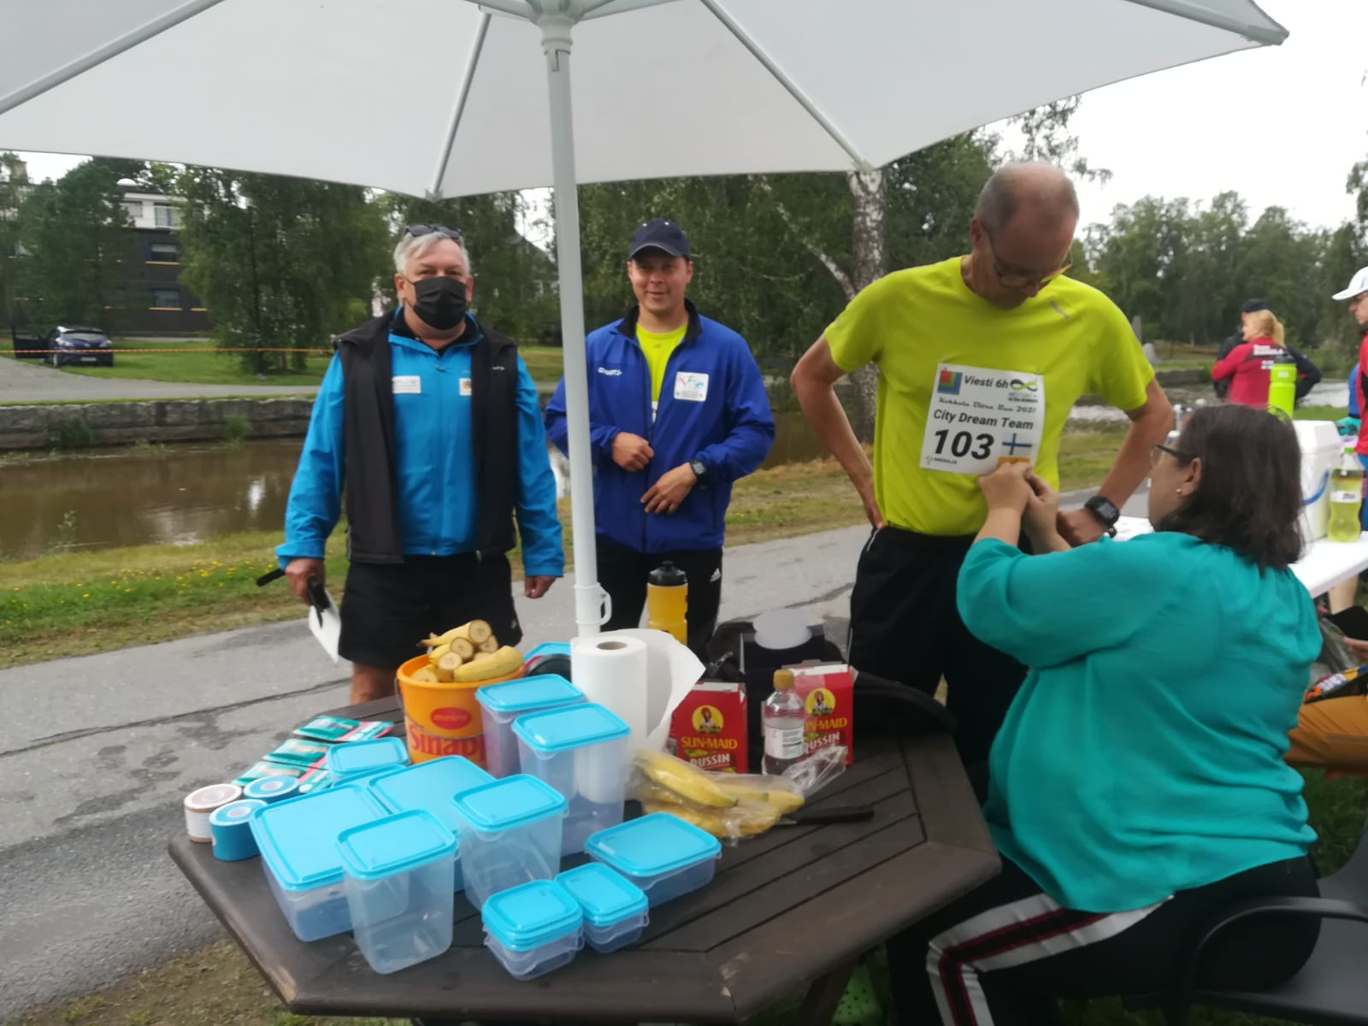

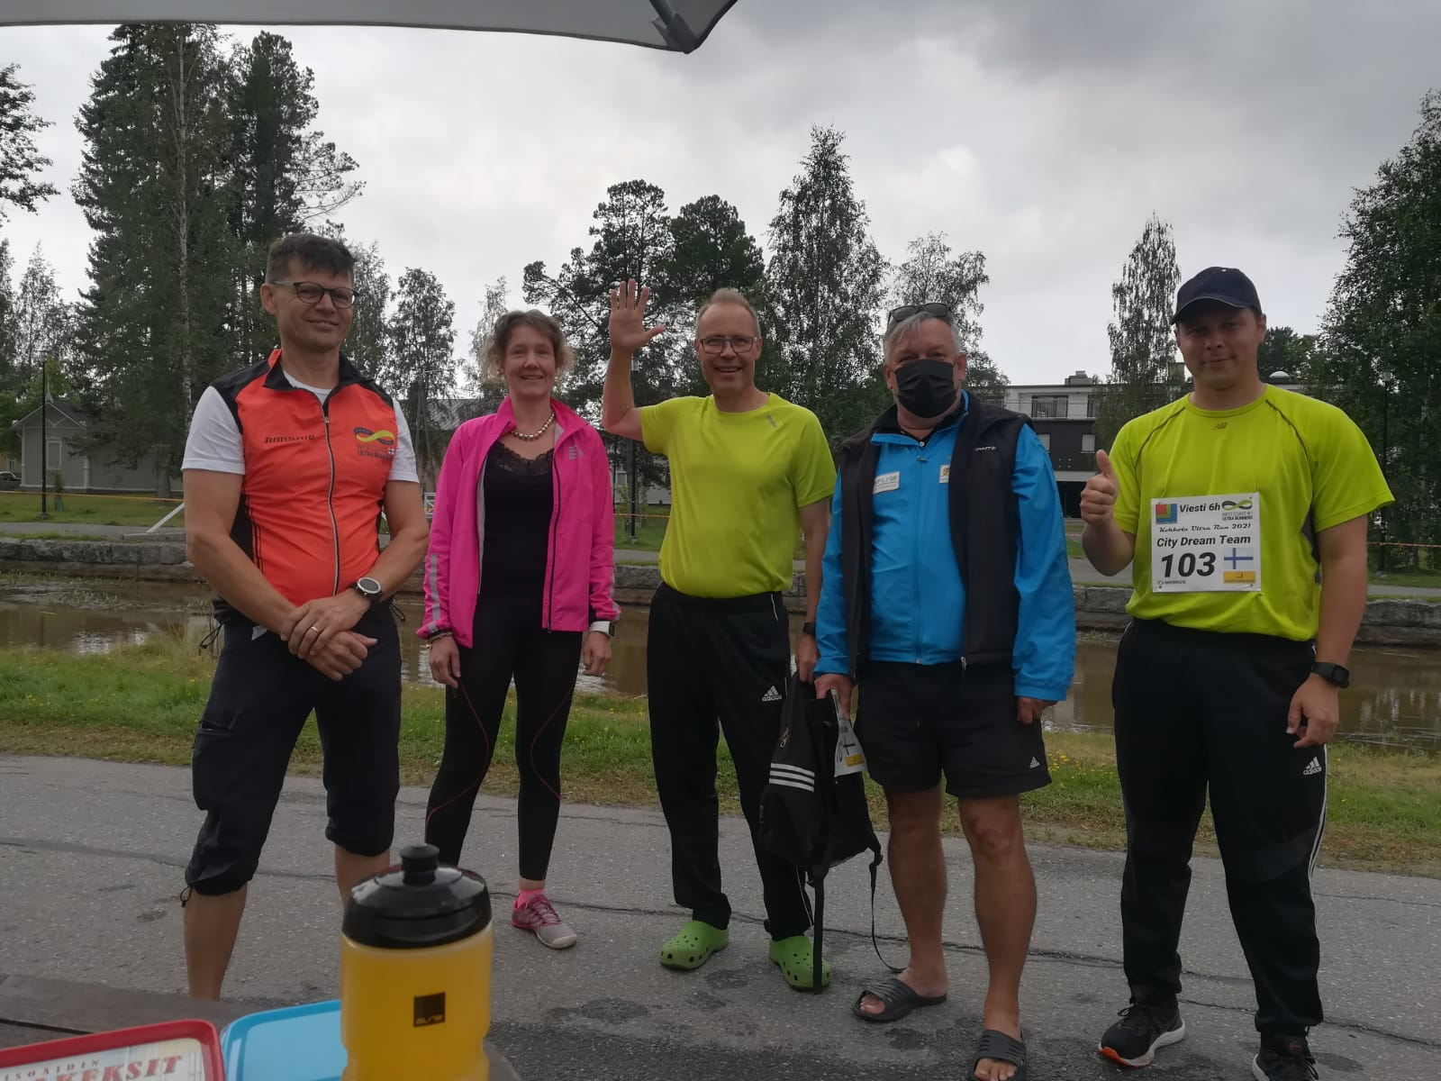

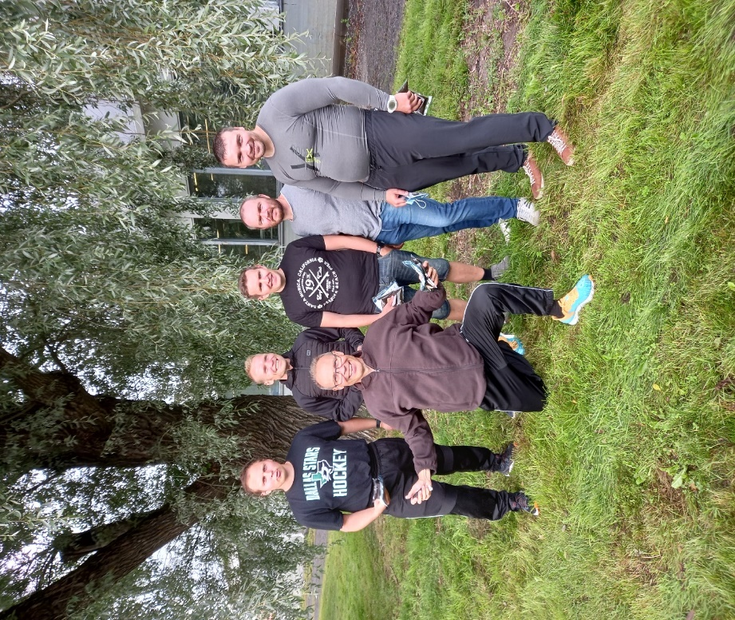

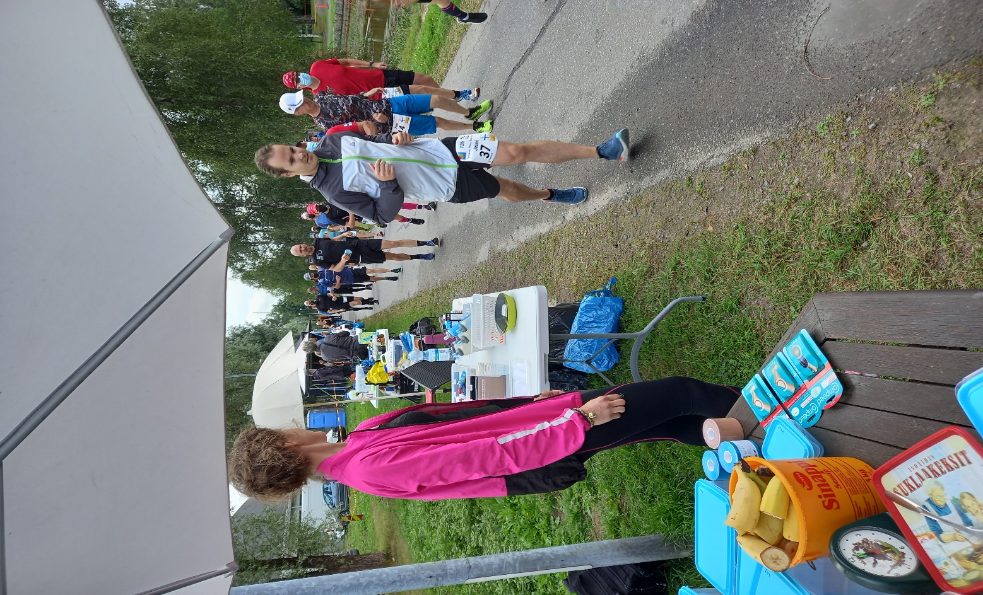

KOKKOLAN KAUPPATORI - kehittäminen
Kokkolan Kauppatori aiotaan herättää pitkästä talviunestaan. Se tehdään yksinkertaisilla, taloudellisesti turvallisilla toimenpiteillä. Nyt rakennetaan pientä ja konkreettista sen sijaan että haaveiltaisiin isosta ja kalliista. – Yli kymmenen vuotta sitten oli valtavan suureelliset suunnitelmat torin laajentamisesta Suntin yli ja torilaivan upottamisesta Suntiin, mutta se olisi tullut liian kalliiksi. Nyt mennään toiseen suuntaan: lähdetään kehittämään pienempää, sanoo Kokkolan kaupunkisuunnittelupäällikkö Jouni Laitinen.
Kauppatorin kehittämistyöryhmä kasataan syksyllä. Samalla selviää ryhmän kokoonpano. Todennäköisesti mukana ovat ainakin Jouni Laitinen, Kokkolan kaupunginpuutarhuri Sini Sangi ja City Kokkola ry:n toiminnanjohtaja Kari Moilanen. Torin kehittäminen on ollut "pitkään tapetilla", sanoo Sangi. – Tosi hyvä, että se nytkähtää eteenpäin. Puutteet on tiedostettu vähän joka suunnalla, sekä kaupungin sisäisesti että täällä käyvien taholta. Torialue vaatii ulkonäöllisesti ja toiminnallisesti kunnostamista. Muutama penkki keskellä toria on vähän ankeaa.
Keskipohjanmaa kysyi Jouni Laitiselta, Sini Sangilta ja Tiina Isotalukselta, miten Kokkolan Kauppatoria pitäisi muuttaa. Katso videolta vastaukset. Kokkolan ensi vuoden talousarviota tehdään parhaillaan. Jouni Laitinen uskoo, että Kauppatorin remontoiminen huomioidaan. – Korvamerkintöjä ei ole vielä, mutta aloitusrahasta ensi vuodelle on keskusteltu. Mikä on torin kehittämisen aikataulu? – Parhaimmillaan työt voidaan aloittaa ensi vuoden syksynä tai puolentoista vuoden kuluttua vuodenvaihteessa, Laitinen sanoo.
Sini Sangilla on jo mielessään lista korjattavasti asioista. – Viihtyisyyttä pitäisi parantaa. Kokkolaan saatiin tapahtumapuisto, mikä vapauttaa Kauppatorin kehittämistä entistä viihtyisämpään ja vihreämpään suuntaan. Torille voisi tulla leikkipaikka ja oleskelutilaa sekä lisää sähköpistokkeita torikäyttöön. Myös Suntin rantaa täytyy kehittää, esimerkiksi hopeasalavien kunto on huono, Sangi sanoo. Ydinajatuksena on pienipiirteisyys. – Iso aukea kenttä ei ole enää ihanne. Toki avointa tilaa tarvitaan, mutta samalla tarvitaan segmenttejä. Helpointa rajaukset on tehdä vihermassalla eli istutuksilla ja jättiruukuilla.
Kaupunkilaiset aiotaan ottaa mukaan ideoimiseen. Ihmisiä herätellään nettikyselyillä samalla tavalla kuin Kokkolan brändin rakentamisen yhteydessä. – Osallistaminen pidetään korkealla. Lähdetään ideoimaan erilaisia vaihtoehtoja kevyempien versioiden pohjalta. Avoin tila pienenee, rajaavia elementtejä ja istutuksia tulee lisää, eikä lapsia enää unohdeta, Laitinen lupaa. Onko torin viemistä Mannerheiminaukiolle eli kaupungin vanhan kauppatorin paikalle mietitty? – Ei vakavasti. Kyllä se tuossa varmasti säilyy, Laitinen vastaa. Isotaluksen omissa visioissa Suntin rannalle rakennettaisiin niin sanottuja torimakasiineja.
– Sellaisia oli torin vastarannalla kauan sitten. Venevajojen tyyppisiin replikoihin voisi perustaa esimerkiksi Suntin ja torin suuntaan aukeavia terasseja. Nyt rannalla on sekalaisia vaunuja ja vessarakennus, minkä takia alue näyttää varsinkin kaupungilta päin kuin takapihalta. Epätilan paikalla pitäisi olla tekemistä ja palveluita.Tekemistä toisivat ainakin lasten leikkipaikat. – Nyt suihkulähteen ympäristö labyrinttimaisine pensaineen houkuttelee lapsia. Leikkipuistolle on selkeä tarve ydinkeskustassa, sillä esimerkiksi Halpa-Hallin, jäätelökioskin ja Suntin vieressä sijaitseva leikkipaikka on ihan onneton, Isotalus sanoo.

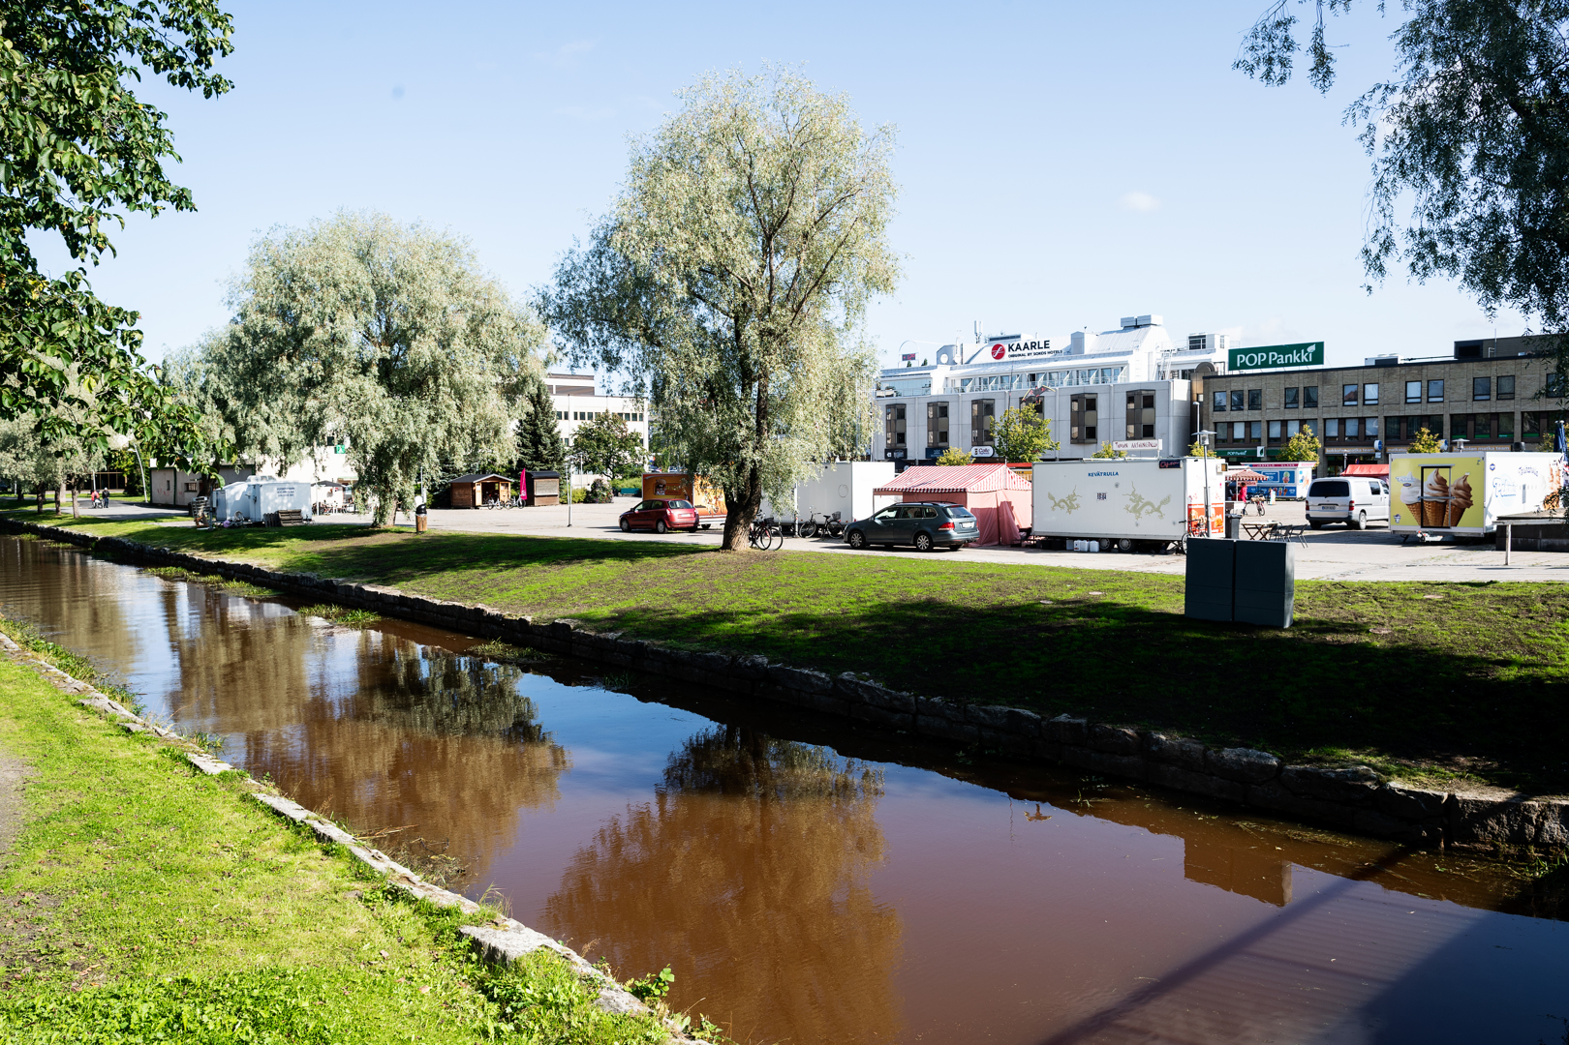
Ennen tässä oli torilaiva. Nyt takapihamainen näkymä keskustan paraatipaikalla vaivaa Kokkolan kehittäjien mieltä. Joona Jylhälehto
Ihminen kiinnittyy maamerkkeihin; taiteeseen, arkkitehtuuriin ja istutuksiin. Näin sanoo Kokkolan kaupunginvaltuuston puheenjohtaja Tiina Isotalus (sd.), joka oli mukana laatimassa Kokkolan kaupunkikeskustan kehittämisohjelmaa. – Jännä juttu, että torikeskustelu palaa aina torilaivaan, Isotalus sanoo. Torilaiva Krunni lähti Kokkolan Kauppatorilta kymmenen vuotta sitten. Sen myötä tori kadotti muistettavimman maamerkkinsä.– Ihmisillä jäi kaipuu sitä kohtaan. Keskeiselle paikalle halutaan jotain muistettavaa ja huomiota herättävää, mikä tekee paikasta sellaisen, jota voi näyttää muille. Voisi olla ylpeä kaupungistaan.
Lue myös: Kokkolan Kauppatorilta puuttuu sydän – Viimetalvinen kokoomusvoimin urakoitu pulkkamäki oli hyvä alku, mutta seuraavaksi tarvitaan isompaa ryhtiliikettä ja kirkasta visiota
Torilaiva häädettiin Kokkolasta, mutta saisiko sen edustamasta elämyksellisyydestä edes ripauksen takaisin?
Kesän viimeinen iltatori järjestetään tiukentuneista koronarajoituksista huolimatta – Torivastaava Gun Isosalo unelmoi torilaivan paluusta
Jouni Nikula
Kokkolan Kauppatorin yksi suurimmista ongelmista on sähköpistokkeiden puute, sanoo torivastaava Gun Isosalo Kokkolan matkaoppaat ry:stä. Samaa mieltä on City-Kokkolan Kari Moilanen. – Kylmäautot suurenevat, helteet lisääntyvät. Torilta puuttuu myös maamerkki, Moilanen sanoo. "Kiintokohdetta" kaipaa myös Isosalo.
– Sanotaan, että joku kiintokohde olisi hyvä olla olemassa. Lasten leikkipaikankin sinne laittaisin ja toisin Krunnin takaisin. Yllättävän usein nousee esille, että muualta tulevat ihmiset kyselevät laivan perään. Valitettavasti heille täytyy vastata, että sitä ei enää ole. Jos vastaavan torilaivan voisi tuoda takaisin, niin hyvä, Isosalo kertoo.
Tämän kesän viimeinen iltatori-tapahtuma järjestetään tänään keskiviikkona. Koronarajoitusten ehdoilla. Päätös iltatorin järjestämisestä ei ollut helppo, sillä yleisötapahtumia koskevat rajoitukset tiukkenevat juuri keskiviikosta alkaen. – Päätimme, että kokeillaan vielä. Alueelle pannaan vähän lisää väljyyttä ja pidetään huolta siitä, että tungosta ei tule missään vaiheessa. Mahdollinen sadekin voi rajoittaa yleisömäärää.
Ohjelmaakin on luvassa. Kokkolanseudun Lausujat julkaisee Kauppatorilla äänilevyn. – Sen nimi on Ajasta eiliseen, tarinoita Kokkolasta. Julkaisu tapahtuu kello 17.30. Koronan uhka on näkynyt iltatorien osallistujamäärissä tänä ja viime kesänä. – Ihmisiä on ollut vaihtelevasti. Kaikki eivät tahdo uskaltaa lähteä, mikä on näkynyt sekä myyjä- että asiakaspuolella. Tänä kesänähän iltatorit aloitettiin vasta kesäkuun lopulla, Isosalo sanoo. Torivastaavana hän tuntee Kokkolan Kauppatorin hyvät ja huonot puolet. – Alueena se on sellainen, että torin laidoilla pitäisi olla jotain. Keskellä täytyy olla avointa, jotta eri kokoiset myyntipisteet mahtuvat sinne hyvin. Jos tehdään liikaa sokkeloita, se rajoittaa myyntipaikkoja.

SYYSKUU 2012

Kokkolan Kaupan ja kulttuurin yö kymmenettä kertaa – Ei suurta, mutta suurempaa kuin viime vuonna: "Korona-ajan mallia on otettu naapurikaupungeista", sanoo City Kokkolan Kari Moilanen
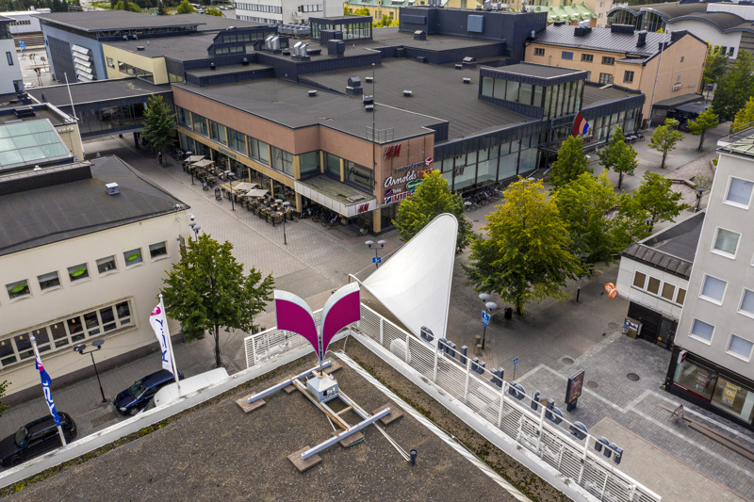
Kaupan ja kulttuurin yö järjestetään Kokkolan ydinkeskustassa, Purje-lavan ympäristössä. Kuva on vuoden takaa.
Clas-Olav Slotte
Jouni Nikula
Ma 6.9.2021 klo 16:16
Keskipohjanmaa
Kommentoi
Järjestyksessään kymmenes Kokkolan Kaupan ja kulttuurin yö -tapahtuma järjestetään perjantaina 10. syyskuuta Kokkolan ydinkeskustassa, Purje-lavan ympäristössä. Tapahtumasta tehdään hieman viimevuotista isompi.
– Viime vuonna mentiin pienimuotoisesti ja otettiin koronaturvallisuus huomioon. Turvallisuus huomioidaan nytkin, mutta tapahtuma on vähän viimevuotista isompi. Ihmisillä alkaa olla niin hyvin rokotuksia, sanoo Lea Mattila, KPK Yhtiöiden markkinointipäällikkö. KPK Yhtiöt on mukana järjestämässä tapahtuman markkinointia. KPK Yhtiöt julkaisee Keskipohjanmaata.
Kaupan ja kulttuurin yön järjestelyiden päävastuu on City Kokkolalla. Toiminnanjohtaja Kari Moilanen painottaa sitä, että järjestelyissä on huomioitu viranomaisten ohjeet. – Olemme seuranneet, miten naapurikaupungeissa korona-ajan tapahtumia on toteutettu. Iso esiintymislava on muuttunut Purjeeksi, eikä valtakunnallista pääesiintyjää ole, Moilanen sanoo.
Purjeella on enimmäkseen paikallisia esiintyjiä. Musiikillinen ohjelma päättyy kello 21. Rantakatu on suljettu välillä Pitkänsillankatu–Purje kello 17–21.
Kaupan ja kulttuurin yö -tapahtuma on kerännyt kaupunkikeskustaan, Heinolankaareen ja Tehtaankadulle vuosittain noin 10 000 kävijää. Vuosi 2014 oli huippuvuosi Pete Parkkosen esiintyessä.
– Silloin tapahtuman vaikutus keskustaan, Heinolankaareen ja Tehtaankatu-läntiseen oli arviolta 15 000 kävijää. Viime vuonna kävijämäärä liikkui noin 5 000 ihmisessä keskustassa, Prisman ja Minimanin alueilla, sanoo Moilanen. Hän arvioi, että tänä vuonna, monien tapahtumien peruutusten takia, kävijämäärän arvioidaan nousevan koko kaupunkikeskustassa ja "sitä ympäröivillä kauppa-alueilla" noin 8 000 kävijään.
Mattila enteilee vastaavaa. – Ihmisillä on tapahtumien kaipuu.
Tapahtumien kaipuu näkyi Ylivieskan Kauppojen yö -tapahtumassa viime viikonloppuna. Tapahtuma työllisti poliisia suuren väkimäärän ja alueella liikkeellä olleiden ajoneuvojen vuoksi. Poliisi kirjasi yön aikana rikosilmoituksia, lastensuojeluilmoituksia sekä muutamia sakkoja. Rikosten ja päihtymysten vuoksi otettiin kiinni useita henkilöitä.
Kari Moilasen mukaan suurten väkijoukkojen saapuminen Kokkolan ydinkeskustaan on huomioitu tänä vuonna erityisen hyvin. – Viime vuonnakin maakunnasta saapui nuoria viettämään iltaa Kokkolan kaupalliseen ydinkeskustaan vasta tapahtuman loppuessa. Ohjelma ja tarjoukset eivät olleet se pääasia, mikä näkyi myös päihteidenkäyttönä. Tapahtumamme on kuitenkin päihteetön, anniskelu tapahtuu vain anniskeluluvan saaneiden tiloissa. Pyrimme olemaan erityisen tarkkoja, ettei julkijuopottelua ole, Moilanen sanoo.
Kokko-Bus Oy kuljettaa pietarsaarelaisia kahdella bussilla Kokkolaan.

KOKKOLA-LEHTI 8.9.2021
Kaupan ja kulttuurin yötä vietetään tulevana perjantaina 10. kertaa. Kaupunkikeskustaan ja sen liepeille odotetaan noin 8 000 kävijää. – Viime vuonna kävijämäärä oli noin 5 000 keskustassa, Prisman ja Minimanin alueilla. Koska tänä vuonna monet muuttapahtumat on siirretty tai peruttu, arvioin että kävijämäärä nousee, sanoo City Kokkolan toiminnanjohtaja Kari Moilanen.

– Pyrimme järjestämään tapahtuman mahdollisimman koronaturvallisesti, mutta samalla kuitenkin piristää kauppaa, koska kivijalkaliikkeet erityisesti ovat kärsineet korona-ajasta, toteaa KPK Yhtiöiden markkinointipäällikkö Lea Mattila. – Tarve tällaiselle on valtavan suuri. Kauppa käy joissakin liikkeissä paremmin kuin joulukuun kiireisimpinä viikonloppuina, lisää Moilanen.

Koronan vuoksi tänä vuonna keskustaan ei pystytetä isoa lavaa, eikä valtakunnallista pääesiintyjää ole. Musiikki- ja tanssiesityksiä on sen sijaan luvassa Purje-lavalla. Illan aikana esiintyvät esimerkiksi Kusinerna Riippa, Anders Sjöberg, Voice of Finlandista tuttu Luca Sturniolo ja All Together Now -ohjelmasta tuttu Sami Kortell. Tapahtuman avaa PRINCIPIUM Äänimatka Wanhaan Kokkolaan.

Soite on vahvasti mukana tapahtumassa ja jalkautuu soppatykin ja asiantuntijapisteen kera keskustaan. Paikalla on asiantuntijoita vastaamassa kaupunkilaisten kysymyksiin koronarokotuksista. Keskustassa pääsee tutustumaan myös paloautoihin ja ambulansseihin. Järjestäjät toivovat, että yritykset ja muut toimijat järjestävät illan aikana myös omaa ohjelmaa. Esimerkiksi Taito Keski-Pohjanmaa järjestää Kankurissa maksutonta opasta parsintaan ja paikkaukseen.

Vieraita toivotaan myös naapurikaupunki Pietarsaaresta. Kaksi bussia kuljettaa pietarsaarelaisia Kokkolaan ja takaisin illan aikana. – Viime vuonna maakunnasta tuli paljon nuoria viettämään iltaa Kokkolaan, tietää Moilanen.
Se johti myös lieveilmiöihin eli alaikäisten alkoholin käyttöön. Tänä vuonna kaduilla päivystää niin seurakunnan nuorisotyöntekijät kuin Ankkuri-tiimikin.

– Nuoriso on tervetullut, mutta päihteet jätetään pois. Kyseessä on koko perheen tapahtuma, sanoo Mattila. Tapahtuman toteuttavat yhteistyössä City Kokkola, KPK Yhtiöt, ÖT ja yrittäjät. Tulevina vuosina tapahtuman järjestämisvastuu siirtyy ammattimaiselle tapahtumajärjestäjälle Moilanen ja Mattila kertovat. – Pieni tapahtuma on paisunut niin valtavaksi ja viranomaisvastuut niin suuriksi, että talkoohengellä tätä ei enää voi järjestää. Ja 10 vuoden jälkeen on paikkakin uudistaa tapahtumaa, he linjaavat. Tapahtuma päättyy kello 21. Rantakatu on suljettu kello 17-21.

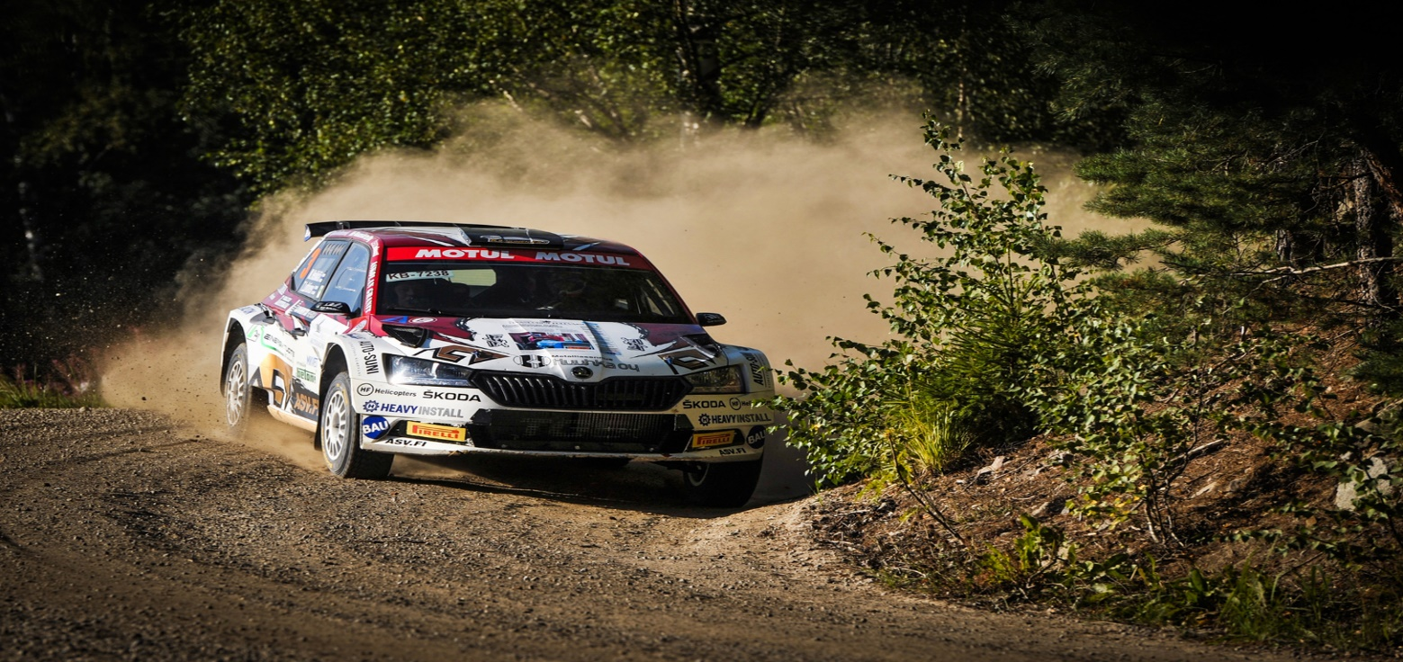

Rallin keskeiset toiminnot on tuotu lähelle yleisöä aivan keskustaan Kokkolan torin ympäristöön, joten nähtävää riittää myös erikoiskokeiden ulkopuolella. Kilpailuun on ilmoittautunut yhteensä 107 autokuntaa.

MARRASKUU
–koulutuspäivä alkoholielinkeinolle ja vähittäismyynnille Keski-Pohjanmaalla

Aika: Torstai 11.11 klo 13.00 – 15.00
Paikka: Etäkoulutus Teams-linkin kautta
Kohderyhmä: Alkoholiluvan omaavat yritykset Keski-Pohjanmaalla
OHJELMA
13.00 Tervetuloa!
Yhteistyö eri toimijoiden kesken (PAKKA)
(Länsi- ja Sisä-Suomen aluehallintovirasto, Jenni Lahtinen, Johanna Holmäng-Jaskari, Esa Pihlajamäki)
13.30 Julkisten tilojen turvallisuus ja päihtyneen uhkaavan asiakkaan kohtaaminen
(Pohjanmaan poliisilaitos, Vesa Toivanen)
14.00 Huumeiden käyttäjien tunnistaminen ja kohtaaminen (soite?)
14.30 Toimintamalli juoksukaljan ennalta estämiseen (tarkennetaan puhuja)

MARRASKUU
Kaupunkikeskusta - Tehtaankatu Läntinen / Mesilä - Heinolankaari laajenee =
Kokkola kasvaa

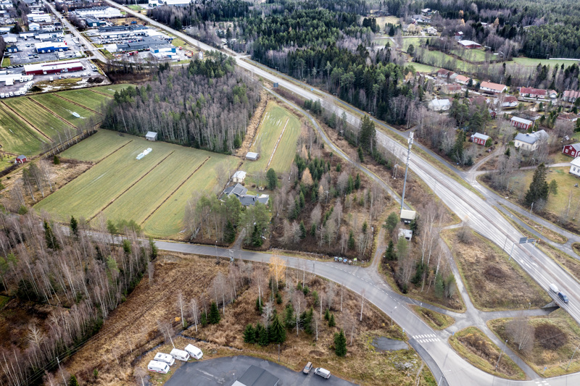

Indolan ja Heinolankaaren välinen kaupan alue yhtenäistyy Kokkolassa

40.000 € Kauppatorin suunnitteluun

Yli kymmenen vuotta sitten oli valtavan suureelliset suunnitelmat torin laajentamisesta Suntin yli ja torilaivan upottamisesta Suntiin, mutta se olisi tullut liian kalliiksi. Nyt mennään toiseen suuntaan: lähdetään kehittämään pienempää, sanoo Kokkolan kaupunkisuunnittelupäällikkö Jouni Laitinen.
Kauppatorin kehittämistyöryhmä kasataan syksyllä. Samalla selviää ryhmän kokoonpano.
Todennäköisesti mukana ovat ainakin Jouni Laitinen, Kokkolan kaupunginpuutarhuri Sini Sangi ja City Kokkola ry:n toiminnanjohtaja Kari Moilanen.
Torin kehittäminen on ollut "pitkään tapetilla", sanoo Sangi. – Tosi hyvä, että se nytkähtää eteenpäin. Puutteet on tiedostettu vähän joka suunnalla, sekä kaupungin sisäisesti että täällä käyvien taholta.

Viljelijät protestoivat Kokkolan Purjeella keskiviikkona – Protestin pointtina on maatalouden talouskriisi:" Miksi se joka tekee eniten saa vähiten?", viljelijät kysyvät
MTK Keski-Pohjanmaa ja ÖSB järjestävät mielenilmauksen maatalouden talouskriisin vuoksi ensi keskiviikkona Kokkolassa Purjeella. Kello 11-13.00 välisenä aikana järjestetyssä tapahtumassa viljelijät protestoivat heikkoa asemaansa elintarvikemarkkinoilla myymällä perunoita, munia, leipää ja grillimakkaraa tuottajahinnalla.
Kuluneen syksyn aikana maatalous on ajautunut syöksykierteeseen, eivätkä markkinat ole kyenneet korjaamaan tilannetta. Viljelijöiden etujärjestön mukaan kysymys on jo akuutista maksukriisistä, sillä maatilojen myyntitulot eivät ole nousseet kustannusten nousua vastaavasti.
Tapahtumassa viljelijät myyvät tuottajahintaan esimerkiksi parin kilon perunasäkkejä 40 sentin hintaan, ruisleipää viidellä sentillä, kananmunia viidelläkymmenellä sentillä sekä suoraan grillistä grillimakkaraa kappalehintaan viisi senttiä.

WWW.KP24.FI 16.11.2021

Vuoden 2021 kiertueaikataulu:

Kokkola ke 8.12. klo 16–20 Tori

Vaasa pe 10.12. klo 16–20 Tori
Pori la 11.12. klo 15–19 Tori
Nokia ti 14.12. klo 16-20 Rautatieaseman parkkialue
Heinola to 16.12. klo 16–20 Tori
Mikkeli pe 17.12. klo 16-20 Tori
Lappeenranta la 18.12. klo 15–19 Marianaukio
Kerava ma 20.12. Keskuskenttä

Coca-Cola Joulurekan kiertue starttaa Kokkolasta – Kiertue on kunnianosoitus kotiseutuidentiteetille
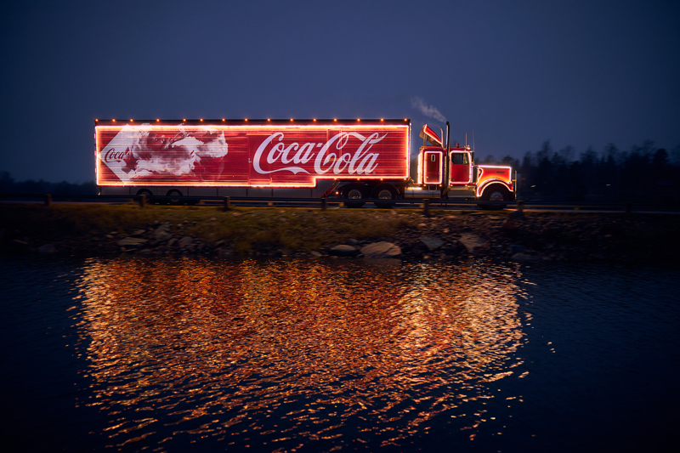
Coca-Cola aloittaa joulurekkakiertueensa tänä vuonna Kokkolasta.
Pasi Salminen
Anne Mattila
Ti 16.11.2021 klo 07:00
Keskipohjanmaa

Tuhansilla valoilla koristeltun Coca-Cola Joulurekan kiertue starttaa tänä vuonna Kokkolasta. Se tapahtuu joulukuun 8. päivänä.
Joulurekka palaa koronatauolta ja vierailee kaikkiaan kahdeksalla paikkakunnalla ennen joulua. Keski-Pohjanmaan pääkaupunki liittyy ensimmäisen kerran yli 300 muun kaupungin joukkoon, joissa Joulurekka on vieraillut ympäri maailmaa.
Coca-Colan joulumainoksista jo 90-luvulta tuttu punainen rekka lähtee vuoden tauon jälkeen jälleen kiertämään Suomea. Joulurekka vierailee 8.–20. joulukuuta Kokkolan lisäksi seitsemällä muulla paikkakunnalla Suomessa. Loput paikkakunnat julkistetaan tiistaina 16. marraskuuta.
Joulurekka on reilun 20 vuoden aikana käynyt yli 300 kaupungissa ympäri maailmaa. Suomessa se on aiemmin käynyt 19 paikkakunnalla. Viime vuonna kiertue jouduttiin perumaan koronavirustilanteen takia. Vuoden 2021 Joulurekka-kiertueen teema on kotiinpaluu.
– Kaikki kiertueelle valitut paikkakunnat ovat tuhansien suomalaisten rakkaita kotikaupunkeja. Kiertue onkin tänä vuonna kunnianosoitus kotiseutuidentiteetille, Suomen Coca-Colan viestintäpäällikkö Théa Natri kertoo. Tämänvuotinen kiertue yhdistää Länsi- ja Itä-Suomen kaupunkeja, joissa Joulurekka ei ole aiemmin käynyt.
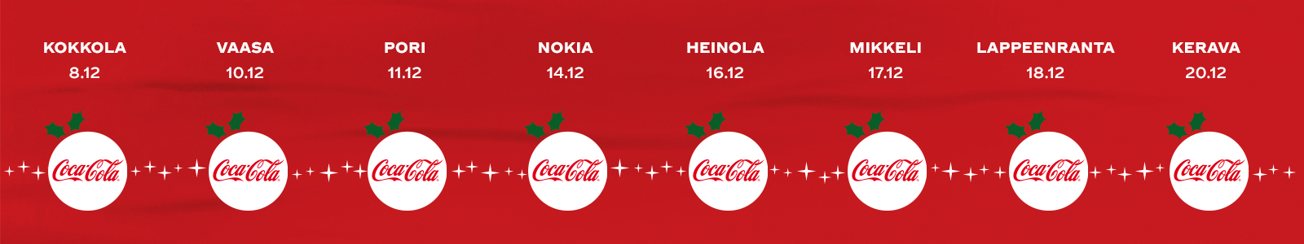

Joulupukki saapuu Kokkolan joulunavaukseen helikopterilla – Helikopteri laskeutuu lauantaina puoliltapäivin Rautatiekadun ja Rantakadun risteykseen
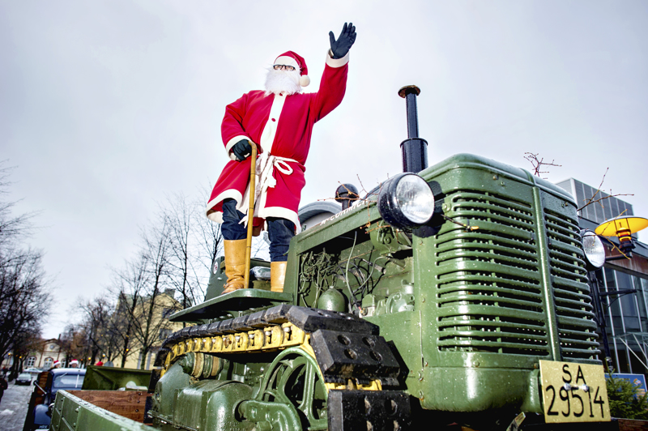
Vuonna 2016 joulupukki saapui Tehtaankadulle kävelykeskustaan Tuntematon Sotilas-teemalla liikkuneessa museoautosaattueessa.

Jukka Lehojärvi Maria Store Ti 16.11.2021 klo 12:55 | päivitetty ti 13:48 Keskipohjanmaa

Joulupukki on saapunut Kokkolan joulunavaukseen niin 100-vuotiaan Fordin, nykyaikaisen sähköauton kuin panssarivaununkin kyydissä. Tulevana lauantaina joulupukki saapuu Kokkolan keskustaan nelipaikkaisella helikopterilla.
– Tämä on monivuotinen haaveeni. Joulupukkihan kulkee taivaalla, porojen vetämällä reellä. Mietin, että miten saisimme sen toteutettua täällä Kokkolassa. Saimme helikopterin pukkia kuljettamaan, mikä on todella hienoa. Jännittää ihan itseäkin tuo lauantai, kertoo City Kokkolan toiminnanjohtaja Kari Moilanen naureskellen.
Helikopteri laskeutuu Rautatiekadun ja Rantakadun risteysalueelle tasan kello kaksitoista. Pukki tonttuineen jatkaa siitä matkaa kohti Purje-lavaa. – Helikopterin laskeutuminen ja taas ilmaan nouseminen on ripeä, noin viiden minuuttia pitkä pyrähdys. Liikennettä ohjataan sen aikaa Isollekadulle ja Ristirannankadulle. Järjestyksenvalvojat ovat turvaamassa laskeutumista. Myös kaupunkilaisilla on mahdollisuus päästä helikopterin kyytiin. Maksullisia yleisölennätyksiä järjestetään tapahtumapuistossa iltapäivällä 12.30-15.30.
Joulupukki kiertää kävelykeskustaa ja tapaa lapsia esimerkiksi Purjeella, Chydeniassa ja HalpaHallissa. Joulunavauksen ohjelmaan kuuluu myös Isokadun jouluvalojen syttyminen. Kokkolan energia sytyttää ne nyt jo 116. kerran.
Joulunavauksen yhteydessä avataan myös Chydenian jouluikkuna. Jouluikkunassa on esillä kaupunkilaisten tekemiä piparkakkutaloja, joista kaupunkilaiset voivat äänestää parhaimpaa 15. joulukuuta asti kauppakeskuksen somessa. Eniten ääniä saaneen talon tekijä voittaa lahjakortin kauppakeskukseen. Chydeniassa syttyy myös uuden 8-metrisen joulukuusen valot.
Keskustassa on tarjolla poniratsastusta ja kaupunginteatterin glögitarjoilua. Toimintaansa ovat esittelemässä ensihoitokeskus ja Kokkolan suomalaisen seurakunnan nuorisotyö. Koulutusorganisaatiot palkitsevat Purje-lavalla vuoden 2021 opiskelijat, opettajan ja koulutusmyönteisimmän yrityksen.
Moilasella on positiiviset odotukset joulukaupan suhteen. – Tulee varmasti taas olemaan vuoden paras kauppakuukausi. Elektroniikka, liikuntavälineet ja pukeutuminen tuntuvat kiinnostavan, kertoo paikallisten kauppiaiden tunnelmia kartoittanut Moilanen.

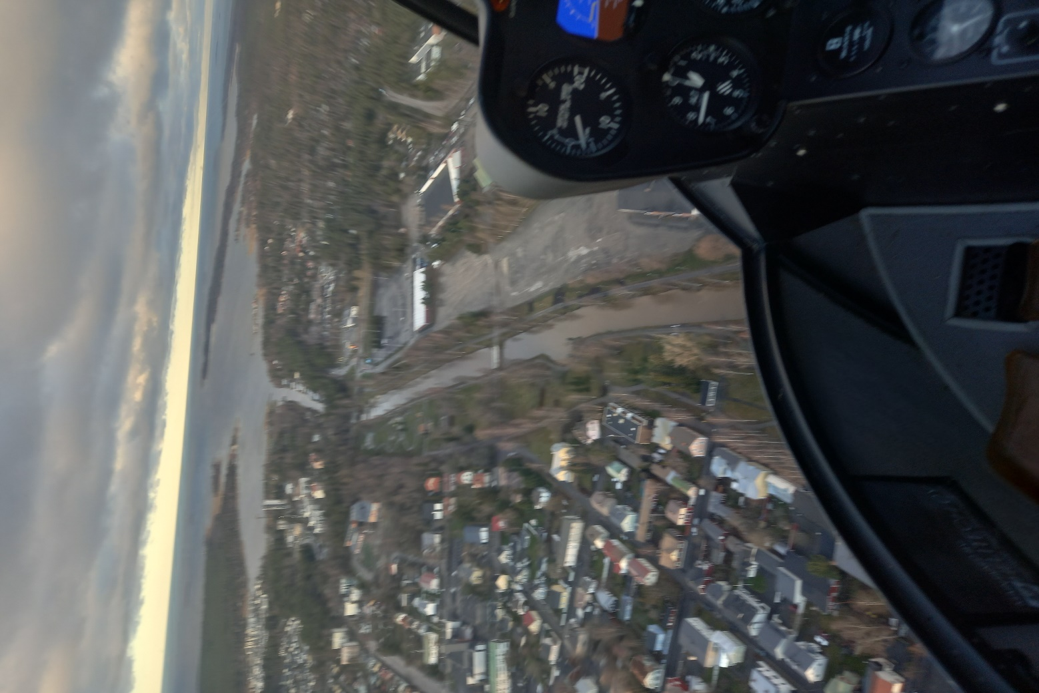
UUTISET

Joulupukki saapuu Kokkolan joulunavaukseen helikopterilla – Helikopteri laskeutuu lauantaina puoliltapäivin Rautatiekadun ja Rantakadun risteykseen

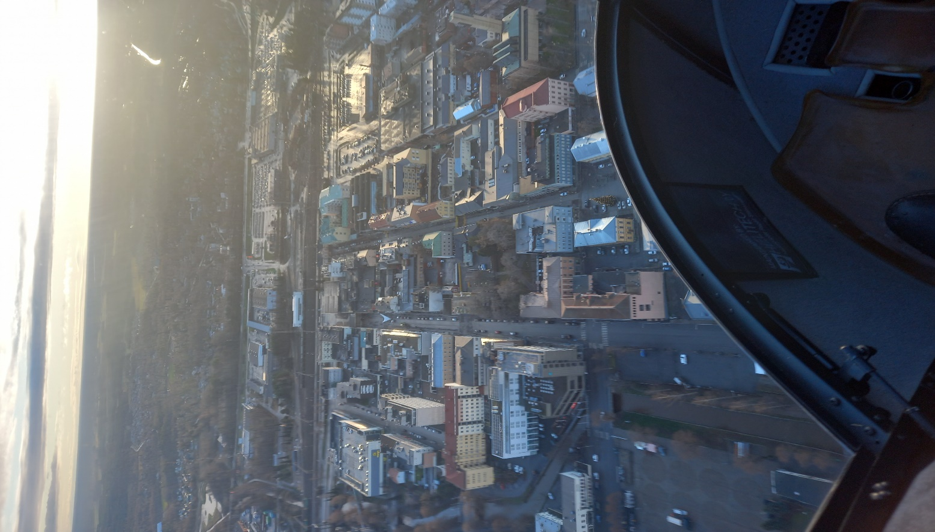

Karleby får ikoniskt julbesök – har synts i Coca-Colas julreklam ända sedan 1990-talet
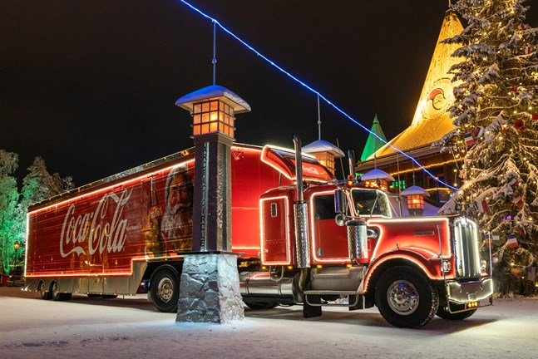Foto: www.kimmoervola.com
Coca-colas jullastbil.
Dekorerad med tusentals ljus återvänder Coca-Colas jullastbil från covid-uppehållet. Lastbilen besöker åtta städer före jul.

MATIAS RISIKKO

SUOSITTU COCA-COLA JOULUREKKA VIERAILEE

KAHDEKSALLA UUDELLA PAIKKAKUNNALLA

ITÄ- JA LÄNSI-SUOMESSA

Isokadun yrittäjät Kokkolan ydinkeskustassa pettyivät katuremontin aikatauluihin – Joulunavauksen merkitys uhkaa hukkua kaivantoihin: "Kaiken lisäksi koneet seisoivat tyky-päivän takia", ihmettelee yrittäjä Sari Aho
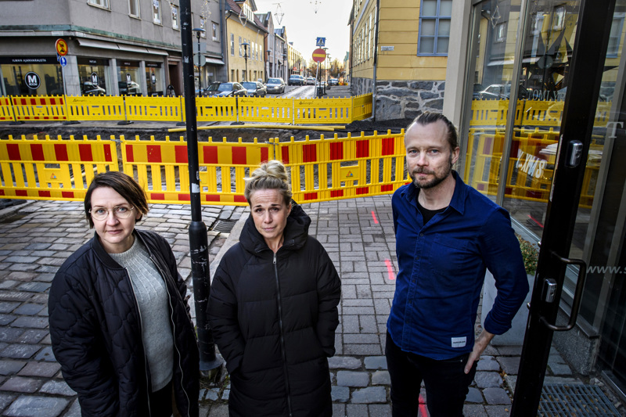
Isokadun yrittäjät pettyivät katuremontin aikatauluihin. Askarteluhuone ihan itse -yrityksen Sari Aho (vas.), Zinnan Heidi Tuunainen ja Studio Tomi Yrjänän Tomi Yrjänä.
Clas-Olav Slotte
Jouni Nikula
Pe 19.11.2021 klo 14:00
Keskipohjanmaa

Kokkolan ydinkeskustassa Pitkänsillankadun saneeraus jatkuu, minkä takia Isokatu suljettiin tilapäisesti läpiajolta keskiviikkona. Työmaa siirtyi silloin Isokadun risteyksen kohdalle. Isokadun yrittäjät ihmettelevät remontin ajankohtaa. Kokkolan joulunavaus järjestetään lauantaina. Joulunavaus on päivä, jolloin ihmiset liikkuvat ja kauppa käy. Remontin takia isokadun vipinän pelätään jäävän haaveeksi.
– Ymmärrämme remontin tarpeellisuuden, mutta pieni suunnitelmallisuus ja jousto kaupungin puolelta eivät olisi olleet pahitteeksi. Nyt kaupankäynti ja asiakkaiden kulku on tehty äärimmäisen haastavaksi, sanoo Askarteluhuone ihan itse -yrityksen yrittäjä Sari Aho.
Hän arvioi, että jopa puolet potentiaalisista asiakkaista jää joulunavauksessa saavuttamatta.
– Menetämme etenkin sellaiset asiakkaat, jotka tulisivat liikkeeseemme vain käväisemään ja tekemään löytöjä, mutta osa hankinnoistaan varmoistakin ihmisistä on lykännyt käyntejään remontin takia. Liikennöintiä sotkevat lisäksi sekavaksi koetut opasteet. Aho sanoo, että "verenpaine nousi perjantaiaamuna". Syynä oli kaupungin infrarakentamispuolen työhyvinvointipäivä.
– Koneet seisoivat tyky-päivän takia. Monttu on kuitenkin sen näköinen, että sen yli saisi jalankulun toimimaan. Sitä ei kuitenkaan laitettu kaupallisesti tärkeää joulunavausta varten. Siksi Kari Moilanen (City-Kokkolan toiminnanjohtaja) lähti kyselemään ramppia kaupungin varikolta. Minäkin olen valmis lapiohommiin, sanoo Aho.
Hän toivoisi parempaa tiedottamista ja vuorovaikutusta kaupungin suunnalta. – Nyt vuoden tärkeimpiä päiviä verotetaan. Se on harmitus myös siinä mielessä, että haluaisimme kokea olevamme merkityksellisiä kaupungin silmissä, Aho sanoo.
Yksiasia on varmaa: väliaikaisten ramppirakennelmien tuominen Isokadun risteyksen alueelle ei onnistu. – Kukaan ei voi ottaa sellaisesta vastuuta, että yli 4-metrisen kaivannon ylle päästetään ihmisiä kulkemaan. Turvallisuusriski on liian suuri. Pitää miettiä, kumpi on tärkeämpi, tapaturmien välttäminen vai joulunavaus. Ja toki katu on suljettu vain pieneltä osalta risteysaluetta, sanoo kaupungin työpäällikkö Mikko Takkula.
Isokadun risteysalue on remontoitavana noin ensi viikon keskiviikkoon. – Työt etenevät aikataulun mukaisesti, jos ei tule arkeologisia löydöksiä. Silloin tulee hidasteita. Vielä sellaista ei ole tullut. Jouluun mennessä olemme Tehtaankadulla, sanoo Takkula.
Olisiko risteysalueen remontin aikataulua voinut siirtää joulunavauksen yli? – Silloin työt olisivat osuneet joulumyynnin aikaan. Ei sekään olisi hyvä asia. Entä infrarakentamispuolen työhyvinvointipäivän osuminen juuri joulunavauspäivän alle?
– Sellaisetkin päivät on joskus lyötävä lukkoon, luennoitsijat ja muut hommattava. Perjantai olisi muutenkin ollut työajan lyhennyspäivä, jolloin työt loppuvat noin kello 13, sanoo Takkula.

TYÖTURVALLISUUSLAKIA NOUDATETTAVA

- lain tarkoituksena on parantaa työympäristöä ja työolosuhteita
- työntekijöiden työkyvyn turvaamiseksi ja ylläpitämiseksi sekä ennalta ehkäistä ja torjua työtapaturmia, ammattitauteja ja muita työstä ja työympäristöstä johtuvia työntekijöiden fyysisen ja henkisen terveyden, jäljempänä terveys, haittoja
- tätä lakia sovelletaan työsopimuksen perusteella tehtävään työhön sekä virkasuhteessa …

AVI VALVOO ….. VASTUU AINA RAKENTAJALLA ….. työmaan läpi ei voi kulkea …..

Sadat ihmiset jonottivat ilmaista juomaa, kun Coca-Colan kuuluisa mainosrekka aloitti kiertueensa Kokkolasta – Katso video
6
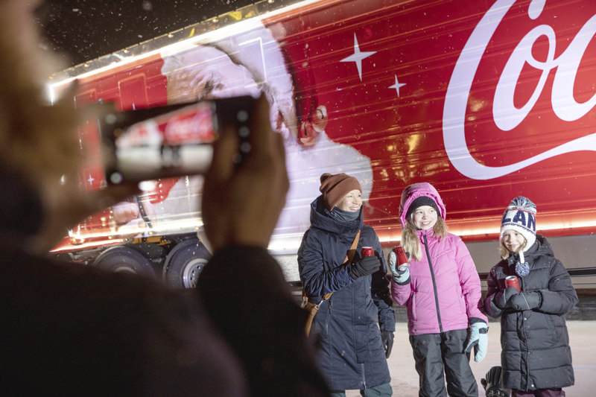
Kokkolalainen Sari Aho on asettunut lastensa Ellan ja Vilman kanssa Coca-Cola -rekan eteen, kun isä Timo Pikkarainen ottaa valokuvan.
Ulla Nikula
PreviousNext
Tapio Lehtinen
Ke 8.12.2021 klo 20:09 | päivitetty ke 20:11
Keskipohjanmaa
Kommentoi (2)
Kokkola
Suomen-kiertueensa Kokkolasta aloittanut Coca-Colan mainosrekka keräsi torille väkeä kuin pienessä festivaalissa. Tapahtumassa juotiin ilmaisia juomia ja otettiin valokuvia. Nauhalla rajatun alueen portilla toimitsijat tarkistivat koronapassin. Vaikka jono oli pitkä, se veti nopeasti. – Jo viiden minuutin kuluttua pääsimme sisälle, kertoi Sari Aho, joka saapui katsomaan rekkaa yhdessä miehensä Timo Pikkaraisen sekä lastensa Ellan ja Vilman kanssa.
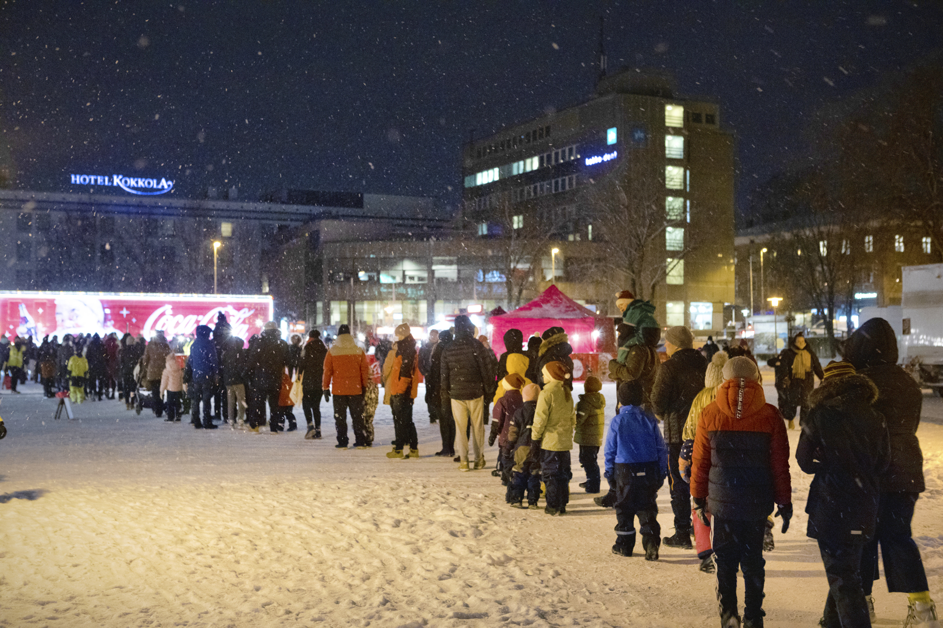
Torin mittainen jono Coca-Cola-rekalle Ulla Nikula Punaisen rekan kyljessä on joulupukin kuva, jonka suunnittelusta on vastannut sukujuuriltaan ahvenanmaalainen Haddon Sundblom 1930-luvulla. Koristevalonauhoissa on yhteensä noin 13 000 ledivaloa. – Nuo valot ovat hienoja, Ella ihasteli.
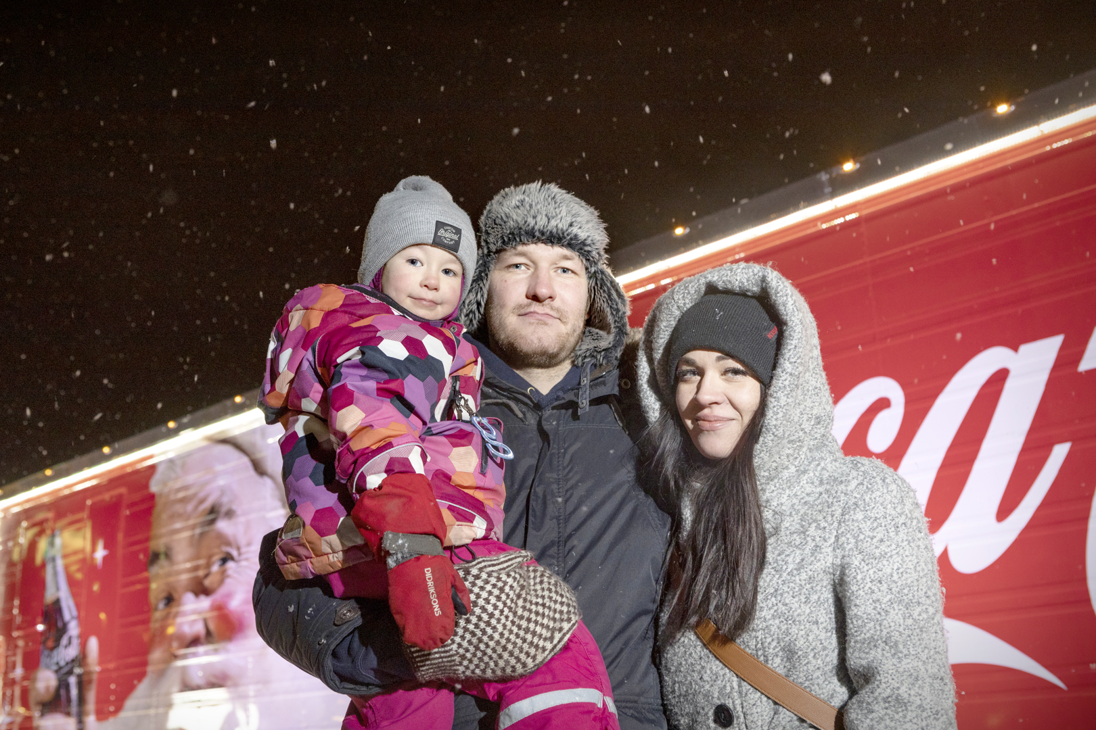
Ville Rajala, Sela-tytär ja Ida Sippola Ulla Nikula
Joulurekka oli suosittu kuvauskohde Kokkolan torilla. Ville Rajala nosti Sela-tyttärensä syliin, ja äiti Ida Sippola etsi sopivaa kuvauskulmaa kännykällään. – Halusin näyttää joulurekan lapsille ja miksei itsellenikin. On se komea ilmestys, vaikka musiikki onkin pliisua, sanoi Rajala. Jos joku oli selviytynyt joulunajasta altistumatta Last Christmas-kappaleelle, niin täällä sen viimeistään kuuli. Suomessa myytävät Coca-Cola-juomat valmistetaan Keravalla.

Vuoden 2021 kiertueaikataulu:
Kokkola ke 8.12. klo 16–20 Tori Vaasa pe 10.12. klo 16–20 Tori
Pori La 11.12. klo 15–19 Tori Nokia Ti 14.12. klo 16-20 Rautatieaseman parkkialue
Heinola To 16.12. klo 16–20 Tori Mikkeli Pe 17.12. klo 16-20 Tori
Lappeenranta La 18.12. 15–19 Marianaukio Kerava Ma 20.12. Keskuskenttä
Perävaunuun oli pakattu lähtöhetkellä 24 000 kappaletta ilmaiseksi yleisölle jaettavaa purkkia. – Tarkoituksena on, että lasti kevenee jokaisella paikkakunnalla. Paikkakuntia tällä kiertueella on kaikkiaan kahdeksan, kertoo rekkakuskina toimiva Tomi Lohivuo.
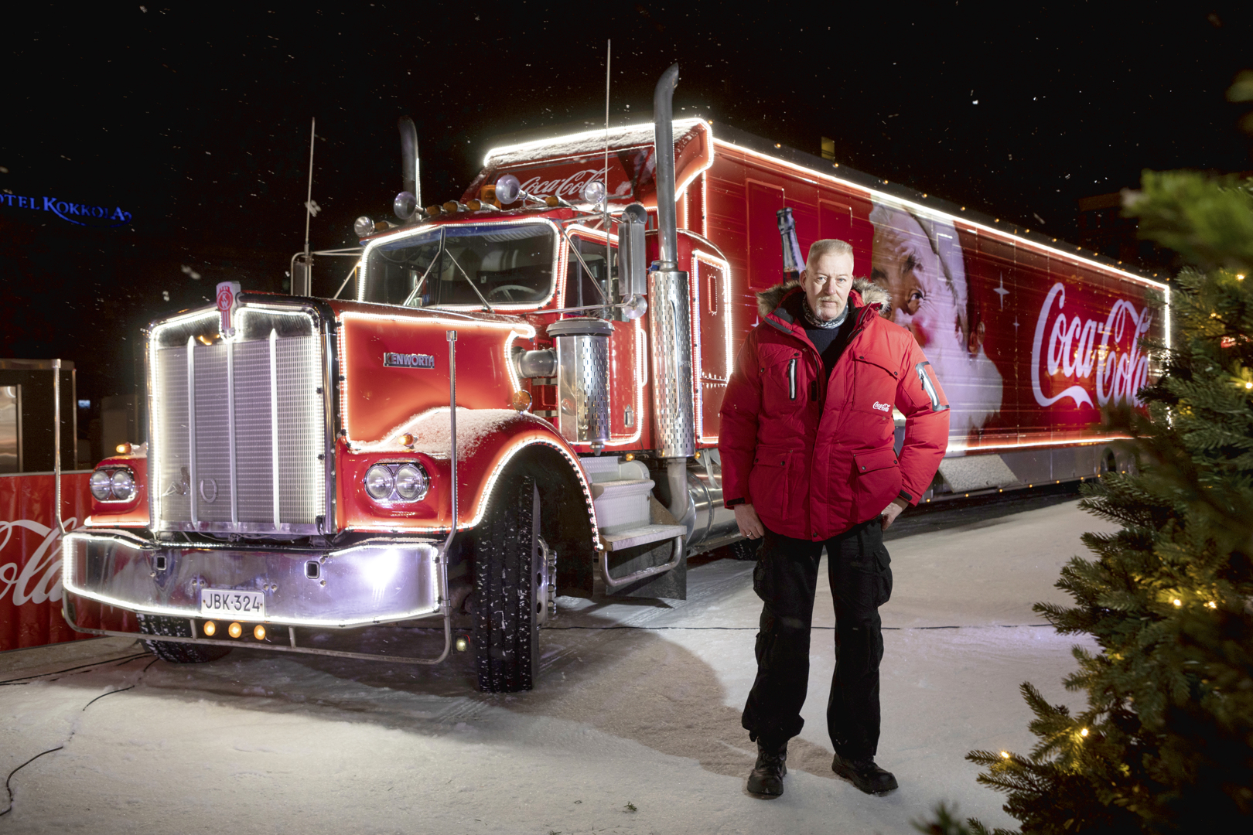
Tomi Lohivuo. Ulla Nikula
Perävaunu on rakennettu Närpiössä vuonna 1975. Joulurekan veturina toimii klassinen Kenworth vuosimallia 1978, joka on lajinsa klassikko. Kenworth tuo monille nuoruusajat mieleen, koska sellainen esiintyi muun muassa Rekkakuskit-sarjassa sekä Burt Reynoldsin tähdittämässä Konna ja Koukku-elokuvassa. Kuopiolainen rengasfirma toi Kenworthin Suomeen vuonna 1988, kunnes se kymmenen vuotta myöhemmin siirtyi kotkalaisen kiihdytysautotiimin palvelukseen. Konepellin alla hyrrää 3,4-litrainen Cumminsin diesel, jossa on 340 hevosvoimaa. – Aika pienitehoisesta moottorista on kyse, vaikka monet varmaankin luulevat, että tässä on paljon tehoja, sanoo Lohivuo.
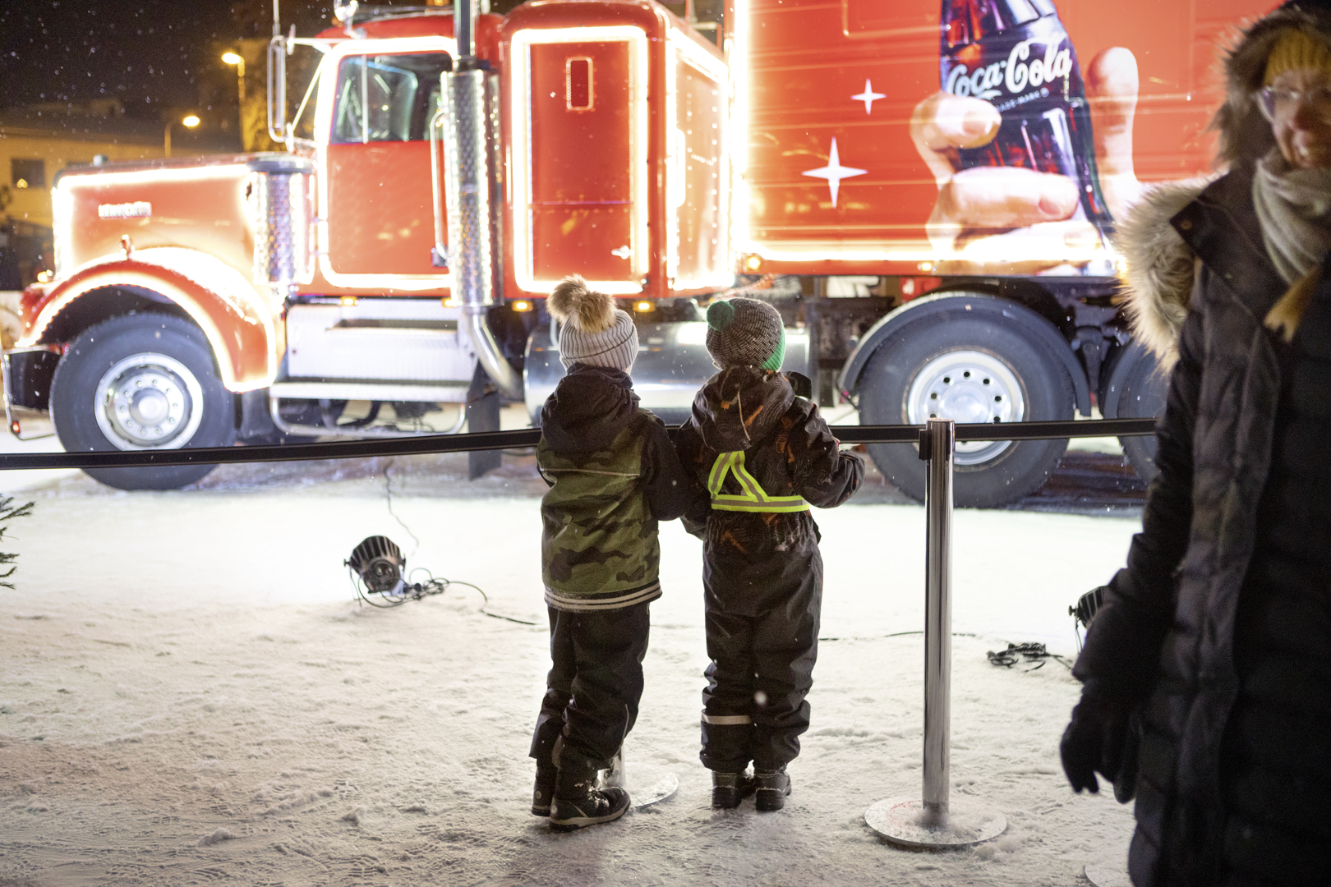
Kenworthinajo-ominaisuuksia Lohivuo kuvailee heikoiksi. Joulurekka on rakennettu ulkonäkö edellä.
– Ajaminen kysyy asennetta. Alusta on jäykkä, eikä (rekka) meinaa kääntyä mihinkään suuntaan. Tästä puuttuvat kaikki ne ominaisuudet, jotka löytyvät eurooppalaisesta rekasta. Rautajouset ja niin pienet ikkunat, että niistä ei meinaa nähdä ulos, sanoo Lohivuo. Hän hakee vertailukohtaa 1970-luvun Jyry-Sisusta. Ilmajousitus löytyy, mutta vain istuimista. Ohjaamo on niin kapea, että ohjaaja istuu kiinni apukuskissa. – Jos ei ole ollut selkävaivoja aikaisemmin, niin täältä sen saa. Penkkejä ei voi työntää taaksepäin, koska seinä tulee vastaan. Lohivuon on riisuttava talvitakki pois, ja silti ratti on sylissä. Huonoista ajo-ominaisuuksista huolimatta hän nauttii työstään, koska ihmisten ilahduttaminen on palkitsevaa.
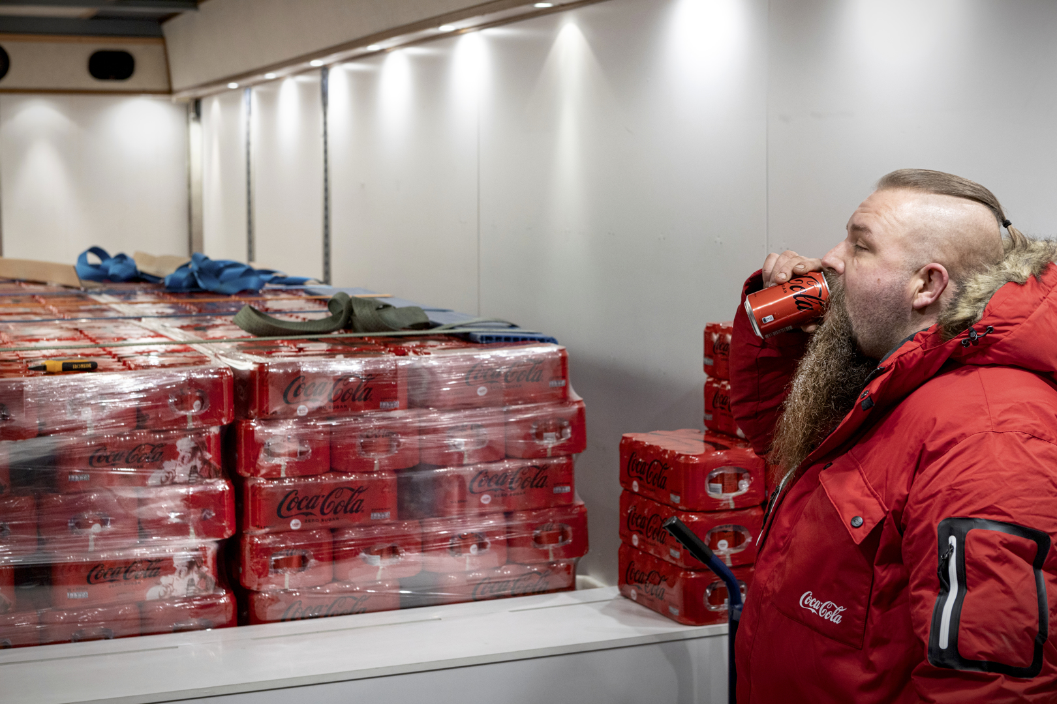
Jari Tarkkanen toimii rekkakuskina ja on yksi sen omistajista.
Ulla Nikula

Kaupan ja Kulttuurin Yö about 2.000 kävijää

Helikopteri-Joulupukki about 3.000 – 5.000 kävijää

Joulupukin coca-cola Finland valtakunnallisen kiertueen startti 4 tuntia 3.513 kävijää

